Условия проведения открытого Первенства по спортивному туризму
Республики Алтай на лыжных дистанциях
17-19 марта 2017 года г. Комсомолка
Список минимального командного снаряжения группа «А». запасная лыжа, рюкзак, котелок, спички, папка для маршрутных документов, 2 веревки 40 м. 4 карабина, каремат, аптечка, ремнабор, волокуша .
Список минимального командного снаряжения группа «Б». запасная лыжа, рюкзак, котелок, спички, папка для маршрутных документов, каремат, аптечка, ремнабор.
Список минимального личного снаряжения группа «А», «Б» спортивная форма, лыжи, лавинный шнур, система универсальная или беседка, 3 карабина, фал самостраховки схватывающим узлом диаметром 6 мм., усы диаметром 10мм. – 2 шт.
Старт интервальный по командам с интервалом в 20 минут в порядке жеребьёвки. Начало соревнований в 11:00. На предстартовой проверке проверяется наличие минимального и личного снаряжения по списку, а также знание границ полигона (любой участник на выбор судьи) и действие команды в аварийной ситуаций (капитан команды). На предстартовую проверку команда является в полном составе за 15 минут до старта. Время победителя на дистанции КТМ определяется по времени работы на технических этапах плюс штрафы со всех этапов переведенные во время. 1 шт. балл = 30 секундам. При равенстве результатов предпочтение отдается этапу подъём по склону на лыжах.
Границы полигона
Север – река Майма
Юг - грива г. Комсомолка
Восток - партизанский лог
Запад – урочище Каяс
При потере ориентировки двигаться в северном направлении при выходе на реку Майма двигаться в вдоль нее в западном направлении до места старта.
При травме участника – оказать ему первую доврачебную помощь и двигаться до ближайшего этапа, далее действовать по указаниям судьи.

1 этап «А», «Б» - оказание первой помощи. Команда практически оказывает помощь одному участнику из состава команды, используя свою аптечку. Постоянно комментируя свои действия.
1 этап «А», - транспортировка пострадавшего на волокуше. Оборудование этапа. Этап находится в искусственном рву куда с исходной и целевой стороны спускаются и поднимаются перила из веревки диаметром 10 мм.
Действия команды. Команда, прейдя на этап с волокушей организует спуск первых двух участников в ров, не нарушая правил, после чего организуют спуск пострадавшего на волокуше заранее закрепив его схватывающим узлом к перильной веревке. Два участника с верху подают пострадавшего, а двое с низу принимают. При выходе и рва делают все в обратном порядке.
2 этап «А», «Б» - разведение костра и кипячение воды. Команда на определенном участке судьей организует костровище из подручных материалов и приступает к разведению костра. Взамен судейской или командной воды использует снег. Объём воды, которую должна предоставить команда должен быть не менее одного литра. Емкость для измерения кипяченой воды предоставляет судья после выполнения этапа. Команда, не уложившаяся в контрольное время или, предоставила не полный объём воды получает штраф. Костер разводится своими спичками.
3 этап «А», «Б» - траверс склона с самостраховкой. Все команды проходят траверс по судейским перилам. Этап организован на склоне с небольшим перепадом высот в сторону подъема. Длина этапа 20 метров. На этапе организованы три пункта перестежки. Начало и конец этапа в безопасной зоне. Транспортировка грузов производится на одном плече. Этап проходится в лыжах.
4 этап «А», «Б» - подъем по склону на лыжах с самостраховкой схватывающим узлом. Группа «Б» организуют подъем по судейским перилам. Группа «А» с самонаведением и снятием перилл командой, где первый участник проходит этап свободным лазанием. Верхняя точка опоры глухой судейский карабин расположенный на веревке. Промежуточные три точки опоры располагаются на перильной веревке в качестве срединного проводника. Этап считается пройдённым после того как все участники и снаряжение пересечет перпендикулярную этапу веревку.
5 этап «А», «Б» - преодоление лавиноопасного участка и поиск пострадавшего в лавине. Этап оборудован на склоне где условно возможен сход лавины. Условия прохождения этапа. После оглашения судьей названия этапа, команда молча начинает работать, за каждое сказанное слово команда получает 1 шт. балл. Первый участник на исходной стороне встает на наблюдательную точку, где постоянно смотрит вверх по склону и наблюдает за снежным покровом. Остальные участники растягивают крепления на лыжах, освобождают руки от темляков лыжных палочек, выбрасывают лавинный шнур, одевают капюшон. Участник движущийся с рюкзаком должен нести его на одном плече, находящемся ниже по склону. После прохождения первого участника через лавиноопасный участок он должен также встать на смотровую площадку.
После прохождения всей команды этапа участники получают вводную на поиск пострадавшего в лавине. В обозначенном квадрате при помощи перевернутых лыжных палок ищут условно пострадавшего в лавине (деревянная доска 18Х30).
6 этап «А», «Б» - прокладывание лыжни по пересеченной местности. Команда движется по цельному нетронутому снегу от точки А до точки Б на данном промежутке дистанции необходимо каждому участнику оказаться впереди идущим. Запрещается выходить на лыжню, ранее проложенную другой командой.
7 этап «А» - спуск по склону с самонаведением и снятием перил командой. Команда навешивает самостоятельно перилла и организует спуск по склону без лыж, после прохождения всей команды организует самосброс перильной веревки. Верхняя точка опоры глухой судейский карабин. Начало и конец этапа в безопасной зоне. Длина этапа 25 метров.
8 этап «А», 7 этап «Б» - спуск по склону на лыжах с самостраховкой схватывающим узлом, по судейским периллам.
9 этап - финиш.

Техника лыжного туризма короткая полоса
19 марта 2017 года
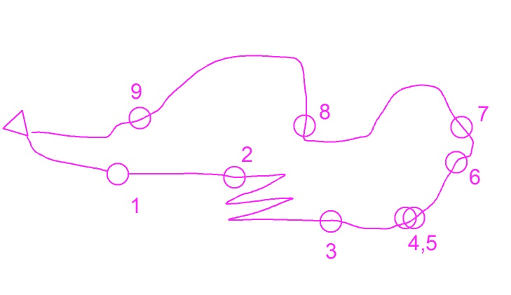
Список минимального личного снаряжения группа «А», «Б» спортивная форма, лыжи, система универсальная или беседка, 2 карабина, фал самостраховки схватывающим узлом диаметром 6 мм, усы диаметром 10мм – 2 шт.
Длинна дистанции 650 метров, количество этапов 9, 1 шт. балл = 15 сек. Старт интервальный через три минуты между участниками и 5 мин. Между командами. Первыми стартуют победители КТМ группы «А» мальчики и девочки. После, победители группы «Б». Все личники стартуют после всех команд. Старт финиш по секундомеру результаты в Excele.

- Этап - траверс склона с самостраховкой лыжными палочками
- Этап - серпантин
- Этап - узлы
- Этап - спуск лесенкой
- Этап - подъём лесенкой
- Этап - спуск с остановкой в квадрате
- Этап - спуск по склону с самостраховкой схватывающим узлом
- Этап - скоростной спуск
- Этап - подъём по склону с самостраховкой схватывающим узлом

